«Ознакомление с техникой безопасности по плаванию детей дошкольного возраста»
Одной из сторон развития личности является физическое развитие, которое самым непосредственным образом связано со здоровьем человека. Фундамент здоровья, физического и психического, закладывается в детстве. Достаточно ли прочным будет этот фундамент, зависит целиком от взрослого, от того, как будут воспитываться дети, какие полезные привычки они приобретут. Важно привить детям дошкольного возраста вкус к занятиям физкультурой, занятиям в бассейне, потребность в таких занятиях. Сделать это непросто. Физическая культура и спорт - эффективное и действительное средство воспитания духовного и физического здоровья подрастающего поколения. Программа воспитания в детском саду предусматривает формирование двигательных умений и навыков, развитие физических качеств, воспитание правильной осанки, гигиенических навыков, освоение знаний о физическом воспитании. Работа по физическому воспитанию в дошкольном учреждении начинается с выработки у детей привычки к соблюдению режима, потребности в ежедневных занятиях, развития умения самостоятельно заниматься физическими упражнениями, воспитания любви к занятиям спортом, интереса к их результатам. Основной задачей физического воспитания является сохранение и укрепление здоровья детей, которое содействует всестороннему развитию ребенка.
Недостаточность внимания к созданию условий физическому воспитанию может привести не только к ошибкам, но и повлечь за собой различные травмы, повредить здоровью ребенка. Поэтому организация занятий по физической культуре и занятий в бассейне требует строгого соблюдения правил техники безопасности, которые должны быть разработаны в каждом дошкольном учреждении с учетом его особенностей, и вместе с тем отвечать определенным требованиям.
Статистика показывает, что уровень здоровья дошкольников достаточно низкий, поэтому нельзя допускать травматизм детей в ДОУ. Охрана здоровья детей, его укрепление составляют предмет особой заботы взрослых. Ведь ребенок еще так мал, что не может без помощи взрослого беречь и укреплять свое здоровье.
Прежде чем начинать занятия в бассейне нужно ознакомить детей с правилами посещения бассейна, с техникой безопасности. А как это сделать? На что ребенок реагирует с удовольствием? Яркие картинки, веселые стихи - вот что ребенку-дошкольнику понятно и знакомо.
Я постаралась разработать материал таким образом, чтобы наглядно отразить именно те условия, в которых непосредственно находятся дети, именно наш, знакомый детям, бассейн.
Я изготовила карточки, с одной стороны, лицом к детям, изображение. На обратной стороне карточки текст который я зачитываю.
При демонстрации ребенок видит изображение, слышит текст и ассоциирует с уже знакомой обстановкой, тем самым, достигается больший эффект.
1. Строем за руки держитесь
В раздевалку заходите
Не толкаться, не пихаться,
А спокойно раздеваться.
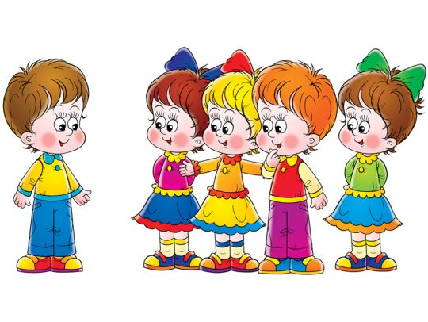
2. На скамейке оставляем пакеты и сумки,
А на вешалку вешаем штанишки и куртки.
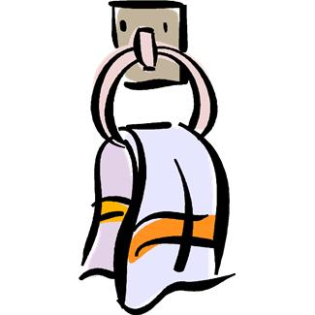
3. Ходим только по дорожкам,
Не толкаться, не бежать.
Мы заходим в дешевую,
Будет дождик поливать
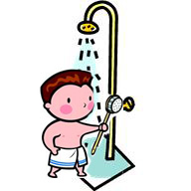
4. Вот по лесенке спустились,
Тренер нам помог
А теперь внимательно слушаем урок!

5. Выполнять задание нужно нам старание,
Мы друг другу не мешаем
И руками не хватаем!
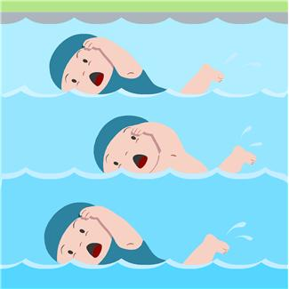
6. Если очень нужно выйти из бассейна
Нужно обязательно спросить разрешения.
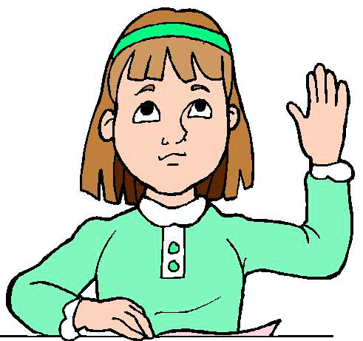

7. ребятам нельзя громко кричать,
толкаться, за ноги хватать…
8. Вот закончился урок,
Тренер выйти нам помог.
Не бежим, идем спокойно,
Очень скользко! Осторожно!
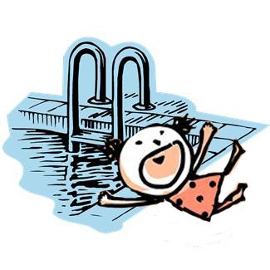
9. Нужно быстро вытираться,
Нужно быстро одеваться.
Феном головы сушить,
Чтоб сухими уходить
10. Спасибо за старания
Скажем дружно До свидания!

Конечно техника безопасности в бассейне не ограничивается разовым прочтением. Мы, совместно с воспитателем, помощником по бассейну на каждом занятии напоминаем как нужно себя правильно вести, помогаем, страхуем. Ведь дети приходят к нам за хорошим настроением и мы стараемся все для этого сделать.

